2025年度红原县中学决算
公开说明

2025年度四川省红原县决算

目录

公开时间：2026年10月27日

第一部分 部门概况
一、部门职责
二、机构设置
第二部分 2025年度部门决算情况说明
一、收入支出决算总体情况说明
二、收入决算情况说明
三、支出决算情况说明
四、财政拨款收入支出决算总体情况说明
五、一般公共预算财政拨款支出决算情况说明
六、一般公共预算财政拨款基本支出决算情况说明
七、财政拨款“三公”经费支出决算情况说明
八、政府性基金预算支出决算情况说明
九、国有资本经营预算支出决算情况说明
十、其他重要事项的情况说明
第三部分 名词解释
第四部分 附件
第五部分 附表
一、收入支出决算总表
二、收入决算表
三、支出决算表
四、财政拨款收入支出决算总表
五、财政拨款支出决算明细表
六、一般公共预算财政拨款支出决算表
七、一般公共预算财政拨款支出决算明细表
八、一般公共预算财政拨款基本支出决算明细表
九、一般公共预算财政拨款项目支出决算表
十、政府性基金预算财政拨款收入支出决算表
十一、国有资本经营预算财政拨款收入支出决算表
十二、国有资本经营预算财政拨款支出决算表
十三、财政拨款“三公”经费支出决算表
（注：请部门根据实际注明页码）

第一部分 部门概况

部门职责
1．主要职能。
红原县中学校是一所公办全日制完全中学，学制：初中三年、高中三年。其宗旨和业务范围是“实施高中学历教育和初中义务教育，促进基础教育发展，高中学历教育、初中义务教育及相关社会服务。” 培养目标为：培养具有良好道德素质，扎实的基础理论，健康的心理素质，健全的人格素养，扎实的基础理论，健康的心理素质，健全的人格素养，全面发展的社会主义现代化建设者和接班人。
- 机构情况。
本单位本年度纳入本套决算编制范围的独立编制机构数共1个，比上年增加0个，独立核算机构数共1个，比上年增加0个。
- 人员情况。
本单位本年度年末实有人数为122人，比上年增加1人；年末实有离退休人数为0人，比上年增加0人。年末实有其他人数为0人，比上年增加0人。

第二部分 2025年度部门决算情况说明

单位2025年度年初预算数收入总计3133.19万元，2024年度年初预算数收入总计3034.12万元，增加99.07万元，增加3.27%。其中2025年度财政拨款收入3133.19万元，2024年度财政拨款收3034.12万元，增加99.07万元，增加3.27%。主要原因是2025年单位新增1人，相关人员、公用经费增加，财政拨款收入增加。
2025年与2024年年初预算数收入对比表（单位：万元）
项目 | 2025年 | 2024年 | 增减值 | 增减比例
收入预算合计 | 3133.19 | 3034.12 | 99.07 | 3.27%
财政拨款收入 | 3133.19 | 3034.12 | 99.07 | 3.27%
单位2025年度年初预算数支出总计3133.19万元，较2024年度年初预算数支出总计3034.12万元，增加99.07万元，增加3.27%。
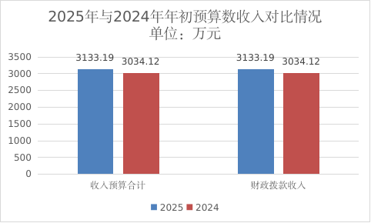
2025年与2024年年初预算数支出对比表（单位：万元）
功能分类 | 2025年 | 2024年 | 增减值 | 增减比例
合计 | 3133.19 | 3,034.12 | 99.07 | 3.27%
教育支出 | 2297.04 | 2,209.52 | 87.52 | 3.8%
社会保障和就业支出 | 434.96 | 432.22 | 2.74 | 0.6%
卫生健康支出 | 164.68 | 159.92 | 4.76 | 2.9%
住房保障支出 | 236.51 | 232.46 | 4.05 | 1.7%

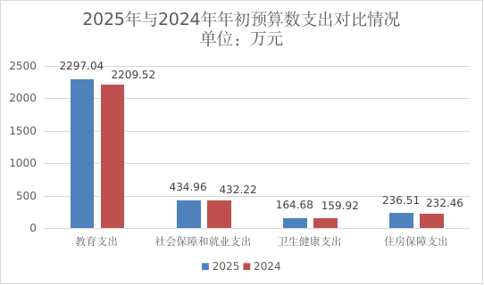

（二）收入支出预算执行情况。
单位2025年度收入4069.35万元，较2024年度收入3707.93万元，增加361.42万元，增加9.75%。其中2025年度财政拨款收入3863.81万元，较2024年度3307.73万元，增加556.08万元，增加16.81%。主要原因是2025年单位新增1人，相关人员、公用经费增加，财政拨款收入增加。2025年其他收入205.54万元，较2024年度400.2万元，减少194.65万元，减少48.64%。主要原因是当年其他收入减少。
2025年与2024年收入预算执行对比表（单位：万元）
项目 | 2025年 | 2024年 | 增减值 | 增减比例
收入合计 | 4069.35 | 3707.93 | 361.42 | 9.75%
财政拨款收入 | 3863.81 | 3,307.73 | 556.08 | 16.81%
其他收入 | 205.54 | 400.20 | -194.65 | -48.64%
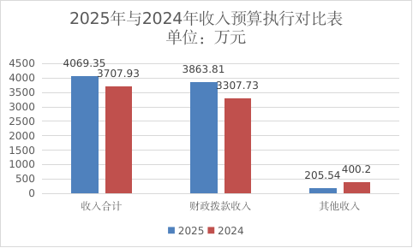
单位2025年度支出4069.35万元，较2024年度3707.93万元，增加361.42万元，增加9.75%。其中基本支出3197.36万元，较2024年度2906.98万元，增加290.38万元，增加9.99%。主要原因是当年人员增加，相关人员，公用经费支出增加；2025年度项目支出871.99万元，较2024年度800.95万元，增加71.04万元，增加8.87%。主要原因是当年项目增多，支出增加。
2025年与2024年支出预算执行对比表（单位：万元）
项目 | 2025年 | 2024年 | 增减值 | 增减比例
本年支出 | 4069.35 | 3,707.93 | 361.42 | 9.75%
基本支出 | 3197.36 | 2,906.98 | 290.38 | 9.99%
（1）人员经费 | 3112.09 | 2,883.96 | 228.13 | 7.91%
（2）公用经费 | 85.27 | 23.02 | 62.25 | 270.42%
项目支出 | 871.99 | 800.95 | 71.04 | 8.87%
其中：基本建设类项目 | 0.00 | 0.00 | 0.00 | 0.00%

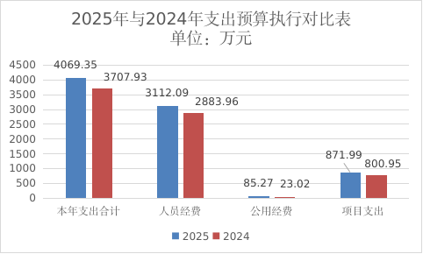
1．收入支出与预算对比分析。
（1）2025年收入预决算对比分析及原因。
单位2025年度收入全年预算数4069.35万元，决算数4069.35万元，执行率100.00%。其中财政拨款全年预算数3863.81万元，决算数3863.81万元，执行率100.00%。其他收入205.54万元，决算数205.54万元，执行率100.00%。
收入全年预算数与决算数对比表（单位：万元）
项目 | 全年预算数 | 决算数 | 执行率
收入总计 | 4069.35 | 4069.35 | 100.00%
财政拨款收入 | 3863.81 | 3863.81 | 100.00%
其他收入 | 205.54 | 205.54 | 100.00%
（2）2025年支出预决算对比分析及原因。
单位2025年度全年预算支出4069.35万元，决算支出4069.35万元。执行率100.00%。按功能科目分，一般公共服务支出全年预算数20.03万元，决算数20.03万元，执行率100.00%；教育支出全年预算数3191.97万元，决算数据3191.97万元，执行率100.00%；社会保障和就业支出全年预算数448.23万元，决算数448.23万元，执行率100.00%；卫生健康支出全年预算数168.99万元，决算数168.99万元，执行率100.00%；住房保障支出全年预算数240.13万元，决算数240.13万元，执行率100.00%。
支出预算与决算对比示意图（按功能科目分）（单位：万元）
功能科目 | 全年预算数 | 决算数 | 执行率
总支出 | 4069.35 | 4069.35 | 100.00%
一般公共服务支出 | 20.03 | 20.03 | 100.00%
教育支出 | 3191.97 | 3191.97 | 100.00%
社会保障和就业支出 | 448.23 | 448.23 | 100.00%
卫生健康支出 | 168.99 | 168.99 | 100.00%
住房保障支出 | 240.13 | 240.13 | 100.00%
2．收入支出结构分析。
（1）2025年收入、支出结构分析。
单位2025年度单位全年收入4069.35万元，其中财政拨款收入3863.81万元，占全年收入的94.95%；其他收入205.54万元，占全年收入的5.05%。
收入分类占比情况表（单位：万元）
项目 | 金额（万元） | 占比情况
收入合计 | 4069.35 | 100.00%
财政拨款收入 | 3863.81 | 94.95%
其他收入 | 205.54 | 5.05%
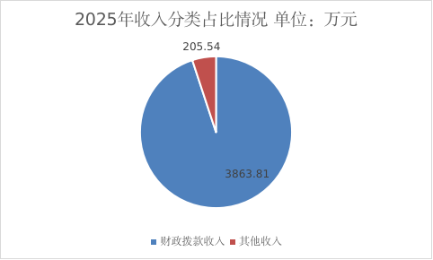
单位2025年度全年支出4069.35万元，其中：基本支出3197.36万元，占全年支出78.57%（用于人员经费支出3112.09万元，占全年支出76.48%；公用经费支出85.27万元，占全年支出2.09%）；项目支出871.99万元，占全年支出21.43%。
支出结构分类占比情况表（单位：万元）
项目 | 金额（万元） | 占比情况
支出合计 | 4069.35 | 100.00%
基本支出 | 3197.36 | 78.57%
（1）人员经费 | 3112.09 | 76.48%
（2）公用经费 | 85.27 | 2.09%
项目支出 | 871.99 | 21.43%
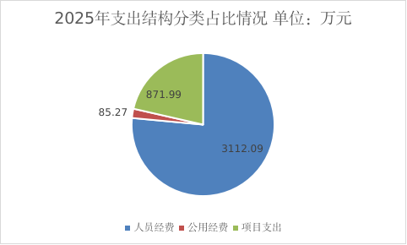
- 收入支出与上年度对比情况及原因分析。
单位2025年度收入4069.35万元，较2024年度收入3707.93万元，增加361.42万元，增加9.75%。其中2025年度财政拨款收入3863.81万元，较2024年度3307.73万元，增加556.08万元，增加16.81%。主要原因是单位新增1人，相关人员、公用经费增加，财政拨款收入增加。其他收入205.54万元，较2024年度400.20万元，减少194.65万元，减少48.64%。主要原因是当年其他收入减少。
收入对比情况表（单位：万元）
项目 | 2025年 | 2024年 | 增减值 | 增减比例
收入合计 | 4069.35 | 3707.93 | 361.42 | 9.75%
财政拨款收入 | 3863.81 | 3307.73 | 556.08 | 16.81%
其他收入 | 205.54 | 400.20 | -194.65 | -48.64%
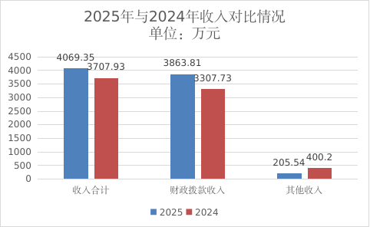
单位2025年度支出4069.35万元，较2024年度3707.93万元，增加361.42万元，增加9.75%。其中基本支出3197.36万元，较2024年度2906.98万元，增加290.38万元，增加9.99%。主要原因是当年人员增加，相关人员，公用经费支出增加；2025年度项目支出871.99万元，较2024年度800.95万元，增加71.04万元，增加8.87%。主要原因是当年项目增多，支出增加。
支出对比情况表（单位：万元）
项目 | 2025年 | 2024年 | 增减值 | 增减比例
本年支出 | 4069.35 | 3,707.93 | 361.42 | 9.75%
基本支出 | 3197.36 | 2,906.98 | 290.38 | 9.99%
（1）人员经费 | 3112.09 | 2,883.96 | 228.13 | 7.91%
（2）公用经费 | 85.27 | 23.02 | 62.25 | 270.42%
项目支出 | 871.99 | 800.95 | 71.04 | 8.87%
其中：基本建设类项目 | 0.00 | 0.00 | 0.00 | 0.00%

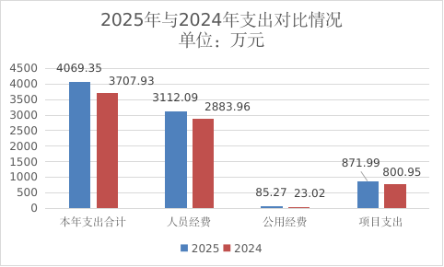
3．支出按经济分类科目分析。
（1）“三公”经费支出情况：
单位2025年度“三公”经费支出总额0.00万元，其中：2025年度因公出国（境）费0.00万元，与2024年度0.00万元持平；公务用车购置及运行维护费0.00万元，较2024年度0.00万元持平。公务接待费0.00万元，较2024年度0.00万元持平。
“三公”经费支出情况对比表（单位：万元）
项目 | 2025年 | 2024年 | 增减值 | 增减比例
合计 | 0.00 | 0.00 | 0.00 | 0.00%
因公出国（境）费 | 0.00 | 0.00 | 0.00 | 0.00%
公务用车购置及运行维护费 | 0.00 | 0.00 | 0.00 | 0.00%
公务接待费 | 0.00 | 0.00 | 0.00 | 0.00%

（2）会议费支出情况：
单位2025年度会议费支出0.00万元，较2024年度0.00 万元增加0.00万元，增加0.00%。
会议费支出情况对比表（单位：万元）
项目 | 2025年 | 2024年 | 增减值 | 增减比例
会议费支出 | 0.00 | 0.00 | 0.00 | 0.00%
（3）培训费支出情况：
单位2025年度培训费支出0.00万元，较2024年度0.00万元持平0。
培训费支出情况对比表（单位：万元）
项目 | 2025年 | 2024年 | 增减值 | 增减比例
培训费支出 | 0.00 | 0.00 | 0 | 0.00%
（4）差旅费支出情况：
单位2025年度差旅费支出0.00万元，较2024年度0.00万元持平。
差旅费支出情况对比表（单位：万元）
项目 | 2025年 | 2024年 | 增减值 | 增减比例
差旅费支出 | 0.00 | 0.00 | 0.00 | 0.00%

（5）其他对单位影响较大的支出情况：
无。
（6）重点经济分类支出中存在的问题及改进措施。
无。
- 支出按功能分类科目分析。
2025年支出按功能科目分析。
单位2025年度全年支出4069.35万元，其中：一般公共服务支出20.03万元，占全年支出0.50%；教育支出3191.97万元，占全年支出78.44%；社会保障和就业支出448.23万元，占全年支出11.01%；卫生健康支出168.99万元，占全年支出4.15%；住房保障支出240.13万元，占全年支出5.9%。
支出功能分类占比情况表（单位：万元）
项目 | 金额（万元） | 占比情况
支出合计 | 4069.35 | 100.00%
一般公共服务支出 | 20.03 | 0.50%
教育支出 | 3191.97 | 78.44%
社会保障和就业支出 | 448.23 | 11.01%
卫生健康支出 | 168.99 | 4.15%
住房保障支出 | 240.13 | 5.9%
5.财政拨款收入、支出分析。
单位2025年度财政拨款收入为3863.81万元，较2024年度3307.73万元，增加556.08万元，增加16.81%。
单位2025年度财政拨款支出3863.81万元，其中基本支出3197.36万元，占财政拨款支出82.75%（用于人员经费支出3112.09万元，占财政拨款支出80.54%；公用经费支出85.27万元，占财政拨款支出2.21%）；项目支出666.45万元，占财政拨款支出17.25%。
财政拨款支出按支出性质占比情况表（单位：万元）
项目 | 金额（万元） | 占比情况
支出合计 | 3863.81 | 100.00%
基本支出 | 3197.36 | 82.75%
（1）人员经费 | 3112.09 | 80.54%
（2）公用经费 | 85.27 | 2.21%
项目支出 | 666.45 | 17.25%
- 非财政拨款收入、支出分析。
单位2025年度非财政拨款收入为205.54万元，较2024年度400.20万元，减少194.65万元，减少48.64%。主要原因为当年其他收入减少。
单位2025年度非财政拨款支出205.54万元，其中基本支出0.00万元，占非财政拨款支出0.00%（用于人员经费支出0.00万元，占非财政拨款支出0.00%；公用经费支出0.00万元，占非财政拨款支出0.00%）；项目支出205.54万元，占非财政拨款支出100.00%。
非财政拨款支出按支出性质占比情况表（单位：万元）
项目 | 金额（万元） | 占比情况
支出合计 | 205.54 | 100.00%
基本支出 | 0.00 | 0.00%
（1）人员经费 | 0.00 | 0.00%
（2）公用经费 | 0.00 | 0.00%
项目支出 | 205.54 | 100.00%

（三）年末结转和结余情况。
1.财政拨款结转和结余
无财政拨款结转和结余情况。
2.非财政拨款结转和结余
无非财政拨款结转和结余情况。

（四）与预算支出相关的其他指标分析。
1.资产信息情况。
单位2025年年末银行存款9.69万元，较2024年13.21万元，减少3.52 万元，主要原因为银行存款余额正常变动。房屋原值1,876.91万元，较2024年1,876.91万元持平。车辆原值0.00万元，较2024年0.00万元持平。
2.机构人员情况。

单位2024年年末编制内实有人数122人，较2024年121人，增加1人，主要原因为：2025年单位新招录事业管理人员1人。年末实有离退休人数为0人，比上年增加0人。年末实有其他人数为0人，比上年增加0人。

（三）国有资产占有使用情况
截至2025年12月31日，红原县中学校共有车辆0辆，其中：副部（省）级及以上领导用车0辆、主要负责人用车0辆、机要通信用车0辆、应急保障用车0辆、执法执勤用车0辆、特种专业技术用车0辆、离退休干部服务用车0辆、其他用车0辆，其他用车主要是用于……。单价100万元（含）以上设备（不含车辆）0台（套）。

（四）预算绩效管理情况
1.概述项目绩效目标完成情况。
我单位2025年所有预算项目全部纳入绩效目标管理，按月填报绩效监控。单位提高预算绩效管理认识，强化以“绩效为中心、对支出结果负责、对社会公众负责”的理念，在绩效目标编制方面，针对绩效目标设置指向不清、预算和目标匹配不足，数量目标和质量目标量化不细，效益目标编制不完整等方面加以了改善。加强预算绩效动态监控管理，加强相关人员的业务培训，进一步提高预算绩效评价质量。
- 概述本单位整体支出绩效目标实现情况。
我单位年初根据工作规划和重点工作规划，积极履行职责，强化本单位预算管理，在绩效目标编制方面，针对绩效目标设置指向不清、预算和目标匹配不足，数量目标和质量目标量化不细，效益目标编制不完整等方面加以了改善。目前单位绩效评价结果还停留在反映情况、找问题、提建议层面，评价结果和预算安排有机结合的机制尚未真正建立。
1、存在的问题
（1）、预算编制工作有待细化。预算编制不够明确和细化，预算编制的合理性及执行力有待进一步提高，维持预算的严肃性和权威性有待进一步加强。个别项目资金管理和使用有待进一步细化和加强。
（2）、绩效考核指标有待标准化。缺乏完善的绩效评价体系，预算绩效问责与激励制度还没完全建立，绩效评价对于优化、促进预算管理的作用还没有得到充分体现。
（3）、制度建设有待进一步完善。为保证单位的正常运转，还需进一步完善财务制度体系和绩效评价体系，使财务工作有章可循，为提升财务服务质量提供制度保障。
2、做好预算绩效管理基础性工作的建议和对策
做好绩效管理的宣传和培训工作至关重要。1.加强学习，提高思想认识。组织单位人员认真学习《预算法》等相关法规、制度，提高单位领导对前面预算管理的重视程度。增强财务人员的预算意识，坚持先有预算、后有支出，没有预算不得支出。2.细化指标，提高预算科学性。科学合理编制预算，推进预算编制科学化、准确化。年度预算编制后，根据实际情况，定期做好预算分析，掌握预算执行力度，及时找出预算实际执行情况与预算目标之间存在的差距，纠正偏差，为下一次科学、准确地编制部门预算积累经验。3.严格管理，控制“三公”经费和公用经费支出。严格落实中央“八项规定”和“压缩一般性支出”要求，切实加强三公”经费和会议费、培训费的管理，严格按照规定开支有关经费，确保三公”经费只减不增。4.规范财务运行，加强预算支出管理。严格遵循先有预算、后有支出的原则，在资金支付管理方面，严格按照规定程序向财政部门申请用款，在财政部门批复的支出预算资金范围内申请使用一般预算支出经费。建立健全并认真执行各项资金使用管理制度，建立内部控制制度，资金使用严格履行审批程序，确保资金支出合法、真实。

第三部分 名词解释

1.财政拨款收入：指单位从同级财政部门取得的财政预算资金。
2.事业收入：指事业单位开展专业业务活动及辅助活动取得的收入。如……（二级预算单位事业收入情况）等。
3.经营收入：指事业单位在专业业务活动及其辅助活动之外开展非独立核算经营活动取得的收入。如……（二级预算单位经营收入情况）等。
4.其他收入：指单位取得的除上述收入以外的各项收入。主要是……（收入类型）等。
5.使用非财政拨款结余（含专用结余）：指事业单位使用以前年度积累的非财政拨款结余弥补当年收支差额的金额。
6.年初结转和结余：指以前年度尚未完成、结转到本年按有关规定继续使用的资金。
7.结余分配：指事业单位按照会计制度规定缴纳的所得税、提取的专用结余以及转入非财政拨款结余的金额等。
8.年末结转和结余：指单位按有关规定结转到下年或以后年度继续使用的资金。
9.一般公共服务（类）……（款）……（项）：指……
10.外交（类）……（款）……（项）：指……
11.公共安全（类）……（款）……（项）：指……
12.教育（类）……（款）……（项）：指……
13.科学技术（类）……（款）……（项）：指……
14.文化旅游体育与传媒（类）……（款）……（项）：指……
15.社会保障和就业（类）……（款）……（项）：指……
16.卫生健康（类）……（款）……（项）：指……
17.节能环保（类）……（款）……（项）：指……
18.城乡社区（类）……（款）……（项）：指……
19.农林水（类）……（款）……（项）：指……
20.交通运输（类）……（款）……（项）：指……
21.资源勘探工业信息等（类）……（款）……（项）：指……
22.商业服务业（类）……（款）……（项）：指……
23.金融（类）……（款）……（项）：指……
24.自然资源海洋气象等（类）……（款）……（项）：指……
25.住房保障（类）……（款）……（项）：指……
26.粮油物资储备（类）……（款）……（项）：指……
……
（注：解释本部门决算报表中涉及的全部功能分类科目至项级，不涉及的科目请自行删除。请参照《2025年政府收支分类科目》增减内容）
27.基本支出：指为保障机构正常运转、完成日常工作任务而发生的人员支出和公用支出。
28.项目支出：指在基本支出之外为完成特定行政任务和事业发展目标所发生的支出。
29.经营支出：指事业单位在专业业务活动及其辅助活动之外开展非独立核算经营活动发生的支出。
30.“三公”经费：指部门用财政拨款安排的因公出国（境）费、公务用车购置及运行费和公务接待费。其中，因公出国（境）费反映单位公务出国（境）的国际旅费、国外城市间交通费、住宿费、伙食费、培训费、公杂费等支出；公务用车购置及运行费反映单位公务用车车辆购置支出（含车辆购置税）及租用费、燃料费、维修费、过路过桥费、保险费等支出；公务接待费反映单位按规定开支的各类公务接待（含外宾接待）支出。
31.机关运行经费：为保障行政单位（含参照公务员法管理的事业单位）运行用于购买货物和服务的各项资金，包括办公及印刷费、邮电费、差旅费、会议费、福利费、日常维修费、专用材料及一般设备购置费、办公用房水电费、办公用房取暖费、办公用房物业管理费、公务用车运行维护费以及其他费用。
32.……
（注：名词解释部分请根据各部门实际列支情况罗列，并根据本部门职责职能增减名词解释内容）
第四部分 附件

附件1

部门预算绩效评价报告范本
（报告范围包括机关和下属单位）

一、部门（单位）基本情况
（一）机构组成：本单位本年度纳入本套决算编制范围的独立编制机构数共1个，比上年增加0个，独立核算机构数共1个，比上年增加0个。
（二）机构职能：红原县中学校是一所公办全日制完全中学，学制：初中三年、高中三年。其宗旨和业务范围是“实施高中学历教育和初中义务教育，促进基础教育发展，高中学历教育、初中义务教育及相关社会服务。” 培养目标为：培养具有良好道德素质，扎实的基础理论，健康的心理素质，健全的人格素养，扎实的基础理论，健康的心理素质，健全的人格素养，全面发展的社会主义现代化建设者和接班人。
（三）人员概况：本单位本年度年末实有人数为122人，比上年增加1人；年末实有离退休人数为0人，比上年增加0人。年末实有其他人数为0人，比上年增加0人。

二、部门资金收支情况
（一）收入情况：单位2025年度收入4069.35万元，较2024年度收入3707.93万元，增加361.42万元，增加9.75%。其中2025年度财政拨款收入3863.81万元，较2024年度3307.73万元，增加556.08万元，增加16.81%。主要原因是2025年单位新增1人，相关人员、公用经费增加，财政拨款收入增加。2025年其他收入205.54万元，较2024年度400.2万元，减少194.65万元，减少48.64%。主要原因是当年其他收入减少。
（二）支出情况：单位2025年度支出4069.35万元，较2024年度3707.93万元，增加361.42万元，增加9.75%。其中基本支出3197.36万元，较2024年度2906.98万元，增加290.38万元，增加9.99%。主要原因是当年人员增加，相关人员，公用经费支出增加；2025年度项目支出871.99万元，较2024年度800.95万元，增加71.04万元，增加8.87%。主要原因是当年项目增多，支出增加。
（三）结余分配和结转结余情况。
无财政拨款结转和结余情况
三、部门预算绩效分析
（一）部门预算总体绩效分析。根据部门预算绩效评价指标体系“总体绩效”涉及二、三级指标进行逐项绩效分析并评分，依次包括履职效能、预算管理、财务管理、资产管理、采购管理等情况。
1.履职效能。部门整体绩效目标中选定3-5个核心职能目标，对职能目标完成效果情况绩效分析。
2.预算管理。
预算按照财政要求按时、高效完成预算年终无结余
3.财务管理。
单位财务内控运行总体有效，财务制度、岗位制衡、资金管控三大防线基本筑牢，资金风险总体可控，能够保障教师正常教学，但在内控精细化专项经费细则、人员力量方面仍有短板，后续持续补齐短板提升财务管理规范化水平和资金使用效益。
- 资产管理。
单位资产配置总体合理负债风险低。短板主要是存量资产盘活力度不足，下一步健全资产台账，常态化开展资产盘点工作，提升资产管理精细化水平。
5.采购管理。
严格按照政府采购制度执行采购，无恶意串通商家抬价等行为。
（二）部门预算项目绩效分析。
常年项目绩效分析。该类项目总数4个，涉及预算总金额103.79万元，1—12月预算执行总体进度为100%，其中：预算结余率大于10%的项目共计4个。
阶段（一次性）项目绩效分析。该类项目总数54个，涉及预算总金额988.15万元，1—12月预算执行总体进度为79.86%，其中：预算结余率大于10%的项目共计54个。
- 项目决策。
在项目决策中，建立并落实集体研究与专家论证、技术咨询相结合的决策议事机制，重大经济事项实行集体决策或建立立项评审制度
- 项目执行。
在项目执行中，定期组织预算执行情况考核，对预算执行情况进行动态监控，发挥绩效管理的激励约束作用。
- 目标实现。
在目标实现后，对于预算执行中发现的偏离绩效目标的情况及时采取必要措施，尽快纠偏;对预算执行中提出的预算调整事项，严格履行预算调整程序等
（三）绩效结果应用情况。
绩效结果应用机制已初步建立，能够落实公开和整改要求，但绩效结果运用深度不足，后续健全绩效结果和预算，内部考核挂钩机制，做长效整改，提升绩效管理实效。
四、评价结论及建议
（一）评价结论。
我单位2025年所有预算项目全部纳入绩效目标管理，按月填报绩效监控。单位提高预算绩效管理认识，强化以“绩效为中心、对支出结果负责、对社会公众负责”的理念，在绩效目标编制方面，针对绩效目标设置指向不清、预算和目标匹配不足，数量目标和质量目标量化不细，效益目标编制不完整等方面加以了改善。加强预算绩效动态监控管理，加强相关人员的业务培训，进一步提高预算绩效评价质量。
（二）存在问题。
1、存在的问题
（1）、预算编制工作有待细化。预算编制不够明确和细化，预算编制的合理性及执行力有待进一步提高，维持预算的严肃性和权威性有待进一步加强。个别项目资金管理和使用有待进一步细化和加强。
（2）、绩效考核指标有待标准化。缺乏完善的绩效评价体系，预算绩效问责与激励制度还没完全建立，绩效评价对于优化、促进预算管理的作用还没有得到充分体现。
（3）、制度建设有待进一步完善。为保证单位的正常运转，还需进一步完善财务制度体系和绩效评价体系，使财务工作有章可循，为提升财务服务质量提供制度保障。

（三）改进建议。
做好绩效管理的宣传和培训工作至关重要。1.加强学习，提高思想认识。组织单位人员认真学习《预算法》等相关法规、制度，提高单位领导对前面预算管理的重视程度。增强财务人员的预算意识，坚持先有预算、后有支出，没有预算不得支出。2.细化指标，提高预算科学性。科学合理编制预算，推进预算编制科学化、准确化。年度预算编制后，根据实际情况，定期做好预算分析，掌握预算执行力度，及时找出预算实际执行情况与预算目标之间存在的差距，纠正偏差，为下一次科学、准确地编制部门预算积累经验。3.严格管理，控制“三公”经费和公用经费支出。严格落实中央“八项规定”和“压缩一般性支出”要求，切实加强三公”经费和会议费、培训费的管理，严格按照规定开支有关经费，确保三公”经费只减不增。4.规范财务运行，加强预算支出管理。严格遵循先有预算、后有支出的原则，在资金支付管理方面，严格按照规定程序向财政部门申请用款，在财政部门批复的支出预算资金范围内申请使用一般预算支出经费。建立健全并认真执行各项资金使用管理制度，建立内部控制制度，资金使用严格履行审批程序，确保资金支出合法、真实。

附表：部门预算项目支出绩效自评表（2025年度）
（注：部门需公开部门预算绩效自评报告和部门预算项目支出绩效自评表（2025年度），各下属单位需公开部门预算项目支出绩效自评表（2025年度）。
部门预算项目支出绩效自评表（2025年度）为各部门在预算管理一体化系统绩效自评模块上传的表格，该表格应作为附表予以公开）

附件2

专项预算项目绩效评价报告范本

一、项目概况
（一）设立背景及基本情况。项目设立原因及背景，项目立项、资金申报的依据，项目主要内容。主管部门职能。
（二）实施目的及支持方向。项目资金管理办法制定情况，项目实施目的和主要工作任务，项目支持方向。
（三）预算安排及分配管理。项目预算安排情况，项目资金分配原则及考虑因素，项目资金分配情况。
（四）项目绩效目标设置。项目整体、区域和具体绩效目标设置情况，项目自评工作开展情况。
二、评价实施
（一）评价目的。通过项目绩效自评要实现的目的。
（二）预设问题及评价重点。按照绩效评价指标体系，对资金支出使用全过程及其实施效果进行综合评价和判断。
（三）评价选点。项目绩效自评所抽样点位情况。每个专项预算项目应选取专项资金分配涉及市县总数的20%、总计不超过20个的市县点位进行实地踏勘，且点位清单应作为自评附表。
（四）评价方法。根据项目情况和评价重点，用来收集相关材料和开展具体评价的方法。包括：采用成本效益分析法、标杆管理法、案卷研究法、单位自评法、实地勘察法、问卷调查法、座谈调研法等多种方法。
（五）评价组织。评价组人员构成和职责分工。
三、绩效分析
根据项目预算绩效评价指标体系通用指标、专用指标、个性指标涉及二、三级指标进行逐项绩效分析并评分。
（一）通用指标绩效分析。
1.项目决策。围绕决策程序、规划论证、资金投向进行绩效分析。
2.项目管理。围绕制度办法、分配管理、绩效监管进行绩效分析。
3.项目实施。围绕预算执行、资金使用进行绩效分析。
4.项目结果。围绕目标完成、完成时效进行绩效分析。
（二）专用指标绩效分析。根据专项预算项目资金支持对象选择所属指标进行绩效分析。支持对象包括产业发展、民生保障、基础设施、行政运转等方面。
1.产业发展。围绕符合性、成长性、经济性进行绩效分析。
2.民生保障。围绕区域均衡性、对象精准性、标准合理性、群众满意度进行绩效分析。
3.基础设施。在建项目围绕工程进度和资金拨付进行绩效分析；建成项目围绕项目验收、功能实现、后续管护进行绩效分析。
4.行政运转。围绕用途合规性、程序合规性、标准合规性进行绩效分析。
（三）个性指标绩效分析。根据项目个性自行设定部分指标，反映该项指标执行完成情况。
四、评价结论
简要阐述专项预算项目绩效自评总体结论，包含评价总分、项目实施情况。
五、存在主要问题
简要阐述专项预算项目绩效自评发现的主要问题。
六、改进建议
简要阐述专项预算项目在预算安排、完善政策、改进管理等方面的措施建议，其中必须对应评价发现的主要问题一一提出措施建议。
（注：以上绩效自评报告，除涉密敏感内容外，原则上都应予以公开）

第五部分 附表

一、收入支出决算总表
二、收入决算表
三、支出决算表
四、财政拨款收入支出决算总表
五、财政拨款支出决算明细表
六、一般公共预算财政拨款支出决算表
七、一般公共预算财政拨款支出决算明细表
八、一般公共预算财政拨款基本支出决算表
九、一般公共预算财政拨款项目支出决算表
十、政府性基金预算财政拨款收入支出决算表
十一、国有资本经营预算财政拨款收入支出决算表
十二、国有资本经营预算财政拨款支出决算表
十三、财政拨款“三公”经费支出决算表

